

**Oefentoets Mechanica 3HAVO/VWO**

Het aantal punten komt overeen met het aantal denkstappen dat nodig is om op het antwoord te komen. Hieraan kan je zien hoe lang je antwoord ongeveer hoort te zijn. Noteer ook bij elke vraag het eindantwoord in het juiste aantal significante cijfers.

**Significante cijfers**

1 (2p) (HAVO) Een persoon wil een zwembad tot de rand vullen met water. De lengte van de zwembad is 20 meter, de breedte is 8,5 meter en de hoogte is 2,5 meter. Bereken het volume van het zwembad in liter.

2 (3p) Tussen Noorwegen en Nederland is een onderzeese hoogspanningskabel aangelegd. De kabel is 580 km lang en heeft een diameter van 3 cm. Bereken het volume van de kabel.

3 (4p) Bereken de dichtheid van Saturnus met behulp van de straal en de massa van de planeet.

**Eenheidsbepaling**

4 (2p) Als je een voorwerp optilt, dan krijgt dit voorwerp zogenaamde zwaarte-energie. Deze energie wordt gegeven door:

%FontSize=10
%TeXFontSize=10
\documentclass{article}
\pagestyle{empty}
\begin{document}
$$ E_z = mgh $$
\end{document}

m is hier de massa van het voorwerp, g is de valversnelling van het voorwerp en h is de hoogte. Vind met een eenheidsbepaling de zwaarte-energie in SI-grondeenheden. Vereenvoudig je antwoord zoveel mogelijk.

5 (3p) Een voorwerp dat in het water ligt ervaart behalve de zwaartekracht ook de opwaartse kracht van het water. Deze kracht is bijvoorbeeld goed merkbaar als we een bal onder water proberen te drukken. Deze kracht wordt gegeven door:

%FontSize=11
%TeXFontSize=11
\documentclass{article}
\pagestyle{empty}
\begin{document}

$$F_{opwaarts} = \rho_{water}Vg$$
\end{document}

Fop is hier de opwaartse kracht, ρwater de dichtheid van het water en V het volume van het voorwerp. Pas een eenheidsbepaling toe op deze formule en laat hiermee zien dat de SI-eenheid van g gelijk is aan m/s2.

6 (3p) (VWO) De opwaartse kracht wordt veroorzaakt door het verschil in druk aan de boven en de onderkant van de bal. Als we het effect van de luchtdruk op het wateroppervlak achterwegen laten, dan is de druk op verschillende dieptes in het water wordt gegeven door:

%FontSize=11
%TeXFontSize=11
\documentclass{article}
\pagestyle{empty}
\begin{document}

$$p_{diepte} = \rho_{water} g d$$
\end{document}

d is hier de diepte, g de valversnelling en pdiepte de druk op diepte d. Laat met een eenheidsbepaling zien dat de eenheid van de druk pdiepte gelijk is aan N/m2.

**De magneettrein**

7 (5p) Een magneettrein met een massa van 3,0 x 104 kg versnelt eenparig van 50 km/h naar 70 km/h in een tijdsduur van 12 seconden. De motorkracht van de trein tijdens de beweging heeft een constante waarde van 1,5 x 104 N. Bereken de grootte van de wrijvingskracht tijdens deze versnelling.

**De brommer**

In het onderstaande (v,t)-diagram is het optrekken van een brommer weergegeven. De brommer inclusief de bestuurder heeft een massa van 230 kg en de totale wrijvingskracht werkende op de brommer is 5,5 x 102 N.

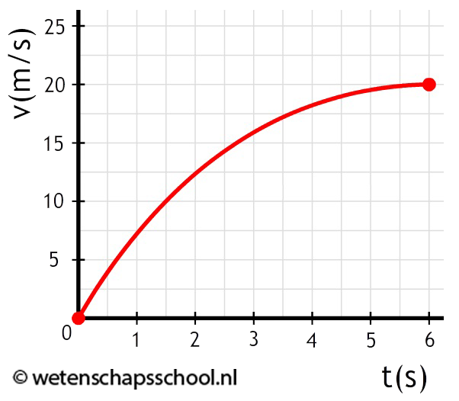

8 (2p) Bepaal de versnelling op tijdstip t = 0 s.

9 (3p) Bereken de motorkracht van de bestuurder op tijdstip t = 0 s.

**De duikplank**

In het onderstaande diagram zien we een deel van de beweging van een persoon met een massa van 70 kg die zich een paar keer afzet tegen een duikplank. De wrijvingskrachten van de lucht mogen worden verwaarloosd.

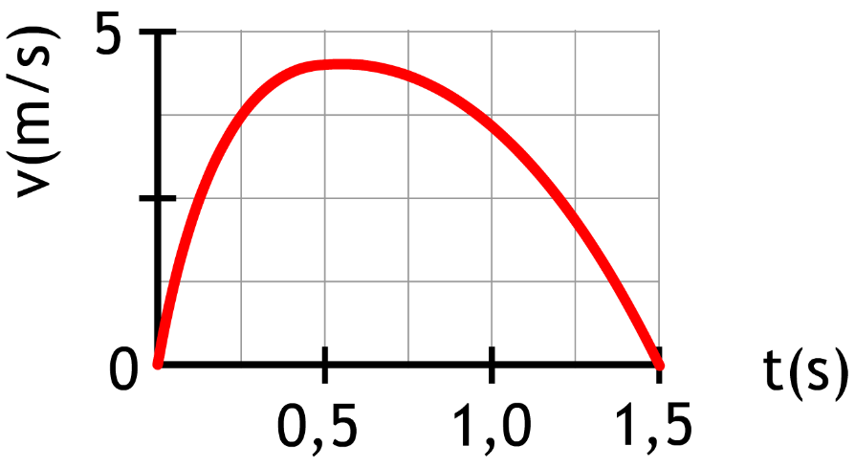

10 (6p) Bereken de normaalkracht die de duikplank op tijdstip t = 0 s op de persoon uitoefent.

11 (2p) Leg uit op welk tijdstip de persoon zijn hoogste punt bereikt.

**Antwoorden**

1 ① V = l x b x h = 20 x 8,5 x 2,5 = 425 m3 = 425000 L  
① Het antwoord moet geschreven worden in twee significant cijfers: 4,3 x 105 L

2 ① d = 3 cm = 0,03 m  
r = d / 2  
r = 0,03 / 2 = 0,015 m  
① Vcilinder = πr2h = π x 0,0152 x 580.000 = 410 m3  
① Het antwoord moet geschreven worden in één significant cijfer: 4 x 103 m3

3 ① r = 60 x 106 m  
m = 569 x 1024 kg  
① Vbol = 4/3 πr3 = 4/3 π (60 x 106)3 = 9,048 x 1024 m3  
① ρ = m / V = 569 x 1024 / (9,048 x 1024) = 629 kg/m3   
① Het antwoord moet geschreven worden in twee significant cijfers: 6,3 x 102 kg/m3

4 ① [Ez] = [m][g][h] = kgms-2m  
① [Ez] = kgm2s-2

5 ① [g] = [F] / ([V][ρ]) = N / (m3kg/m3)  
① [g] = N / kg  
① [g] = kgm/s2 / kg = m/s2**OF**① [g] = [F] / ([V][ρ]) = N / (m3kgm-3)  
① [g] = N / kg  
① [g] = kgms-2 / kg = ms-2

6 ① [p] = [ρ][g][d] = kg/m3 m/s2 m  
① [p] = kg/s2 / m  
Dit moet gelijk zijn aan N/m2:  
① [p] = N/m2 = kgm/s2 / m2 = kg/s2/m  
**OF**  
① [p] = [ρ][g][d] = kgm-3ms-2m  
① [p] = kgm-1s-2  
① [p] = kgms-2m-2 = Nm-2

7 ① Δv = 20 km/h = 5,56 m/s  
① a = Δv / Δt = 5,56 / 12 = 0,46 m/s2  
① Fres = ma = 3,0 x 104 x 0,46 = 13889 N  
① Fres = Fm – Fw  
Fw = Fm – Fres = 1,5 x 104 - 13889 N = 1111 N  
① Het antwoord moet geschreven worden in twee significant cijfers: 1,1 x 103 N

8 ① Teken een raaklijn op t = 0 s.

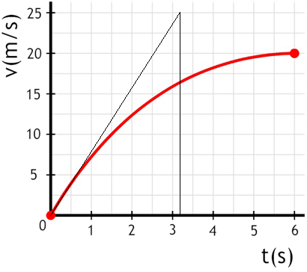  
① a = Δv / Δt = 25 / 3,1 = 8,1 m/s2

9 ① Fres= ma = 230 x 8,1 = 1855 N  
① Fres = Fm – Fw  
Fm = Fres + Fw = 1855 + 5,5 x 102 N = 2405 N  
① Het antwoord moet geschreven worden in twee significant cijfers: 2,4 x 103 N

10 ① Teken de raaklijn op t = 0 s  
 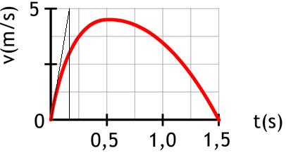  
① a = Δv / Δt = 5,0 / 0,2 = 25 m/s2① Fres= ma = 70 x 25 = 1750 N  
① Fz = mg = 70 x 9,81 = 687 N  
① Fres = Fduikplank – Fz  
Fduikplank = Fres + Fz = 1750 + 687 = 2437 N  
① Het antwoord moet geschreven worden in één significant cijfers: 2 x 103 N (twee cijfers ook goed rekenen)

11 ① Het hoogste punt wordt bereikt op t = 1,5 s, want hier is de snelheid nul  
① en gaat de snelheid van positief (omhoog) naar negatief (naar beneden)

////OUD

13 (3p) Bepaal de verplaatsing van de persoon van het laagste tot het hoogste punt.

13 ① De verplaatsing is gelijk aan het oppervlak onder de grafiek.  
① Eén hokje heeft een oppervlak van 1,25 x 0,25 = 0,3125 m  
① Er zijn in totaal ongeveer 15 hokjes. 15 x 0,3125 = 4,7 m

5 (3p) De druk (p) kan worden berekend door de kracht die een voorwerp uitoefent (F) te delen door het oppervlak waarop deze kracht wordt uitgeoefend (A). We kunnen dit als volgt als formule opschrijven:  
  
%FontSize=10
%TeXFontSize=10
\documentclass{article}
\pagestyle{empty}
\begin{document}
$$ p = \frac{F}{A} $$
\end{document}

Bepaal de eenheid van de druk in SI-grondeenheden.

5 ① [p] = [F]/[A] = N/m2  
① [p] = kgm/s2 / m2  
①[p] = kg/s2/m  
**OF**① [p] = [F]/[A] = Nm-2  
① [p] = kgms-2m-2  
①[p] = kgm-1s-2